Atividade 05 - ORG

Alunos: Déborah Raquel B. (22103732) e Enzo Nicolás S. (22100614)

Para os exercícios 1 e 2:

Implementamos os algoritmos que foram pedidos, comparando os resultados com uma implementação em linguagem de alto nível a fim de verificar a corretude. Deixamos o tamanho das matrizes parametrizável, estamos usando loops que preenchem as matrizes com i + j antes de executar o algoritmo da multiplicação de A pela transposta de B. Também deixamos block_size parametrizável.

Para o exercício 3:

Matrizes 8x8, block_size = 2:

Sem blocking_cache: Com blocking_cache:

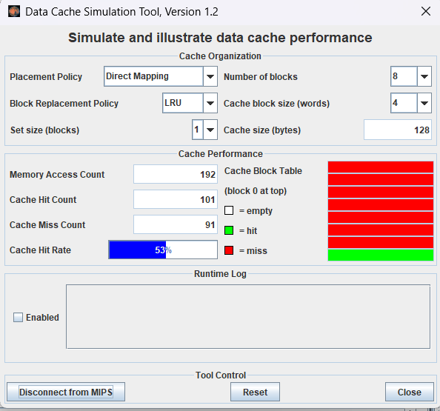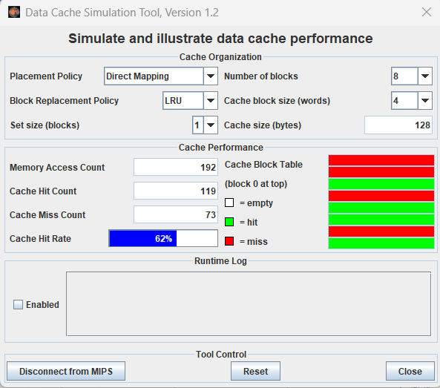

Matrizes 8x8, block_size = 4:

Sem blocking_cache: Com blocking_cache:

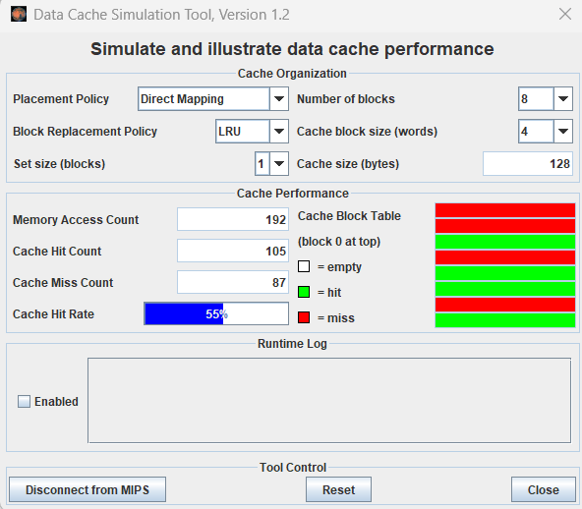

Matrizes 16x16, block_size = 2:

Sem blocking_cache: Com blocking_cache:

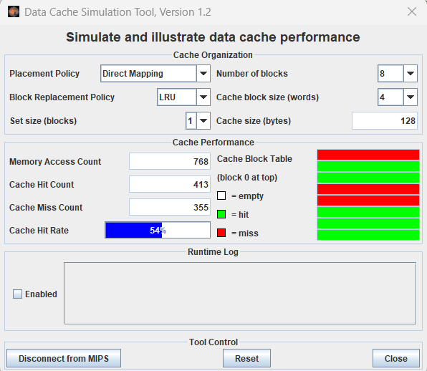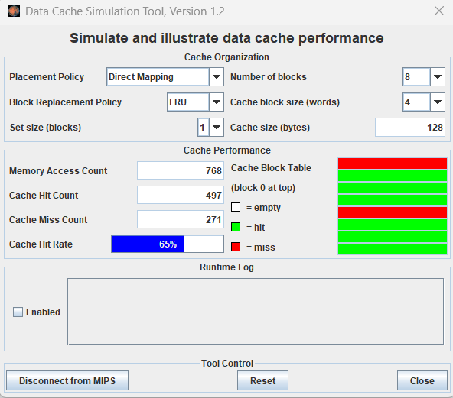

Matrizes 16x16, block_size = 4:

Sem blocking_cache: Com blocking_cache:

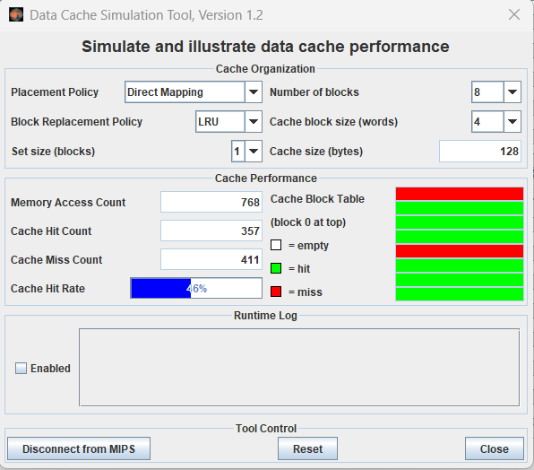

Matrizes 16x16, block_size = 8:

Sem blocking_cache: Com blocking_cache:

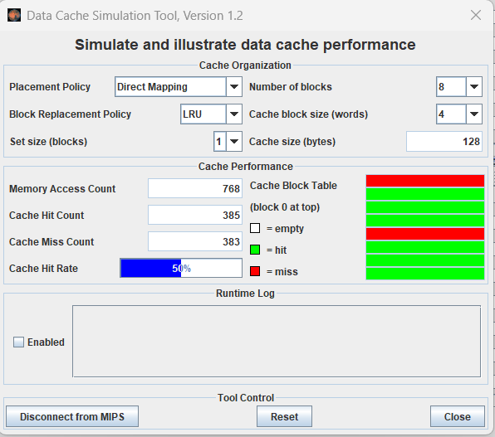

Conclusão:

Nos testes sempre foi usado uma cache com 8 blocos de 4 palavras.

Com as matrizes 8x8:

* Block_size = 2 -> É possível ver uma melhoria substancial de 9%.
* Block_size = 4 -> É possível ver uma pequena melhoria de 2%.

Por ter essas melhorias, se entende que a técnica ajudou a aproveitar a reutilização de dados já armazenados.

Com as matrizes 16x16:

* Block_size = 2 -> É possível ver uma melhoria substancial de 11%.
* Block_size = 4 -> É possível ver uma piora de 8%. Pois o block_size não é menor que o tamanho do bloco da cache, fazendo com que vários dos dados que seriam reutilizados usando a técnica fiquem de fora da cache. Isso pode ser verificado com o seguinte exemplo, em que usamos uma cache com 8 blocos de 16 palavras (block_size^2) para o mesmo problema e vemos uma melhoria de 13%.

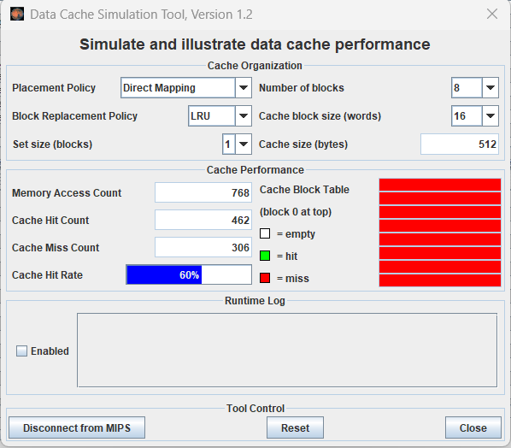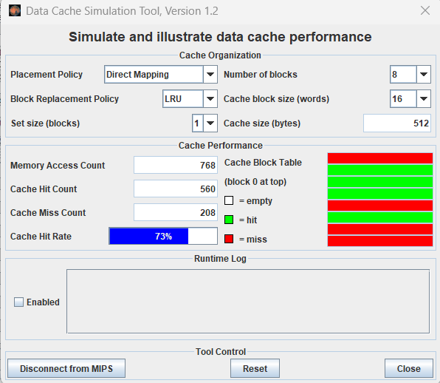

Portanto o que parece acontecer é, quando block_size^2 é menor ou igual ao tamanho do bloco da cache são visíveis as melhorias na taxa de acertos, geralmente, nessas condições, a melhoria na taxa de acerto está na faixa de 10%-20% a mais (ou seja, por exemplo, se era 50% de taxa de acerto, passa a ser 60%-70% com essas condições para a técnina). Essas melhorias mostram a efetividade de reutilizar os dados já armazenados.

Porém se block_size^2 é maior do que o tamanho do bloco da cache, não é possível aproveitar completamente o princípio da localidade espacial, tendo performances não superiores e até mesmo piores as vezes.

Para complementar essa conclusão, seguem mais dois exemplos:

Matrizes 32x32, block_size = 4, cache com 8 blocos de 16 palavras (Melhoria de 11%)

Sem blocking cache: Com blocking cache:

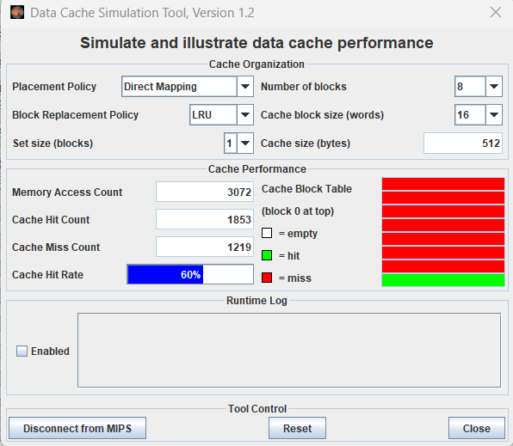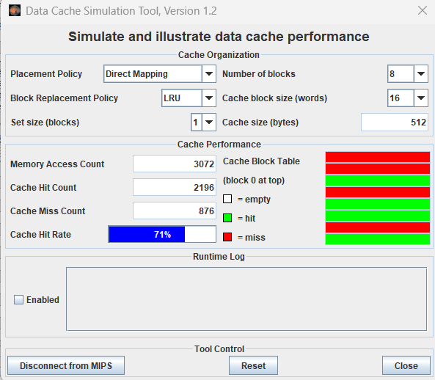

Matrizes 64x64, block_size = 8, cache com 8 blocos de 64 palavras (Melhoria de 18%)

Sem blocking cache: Com blocking cache:

